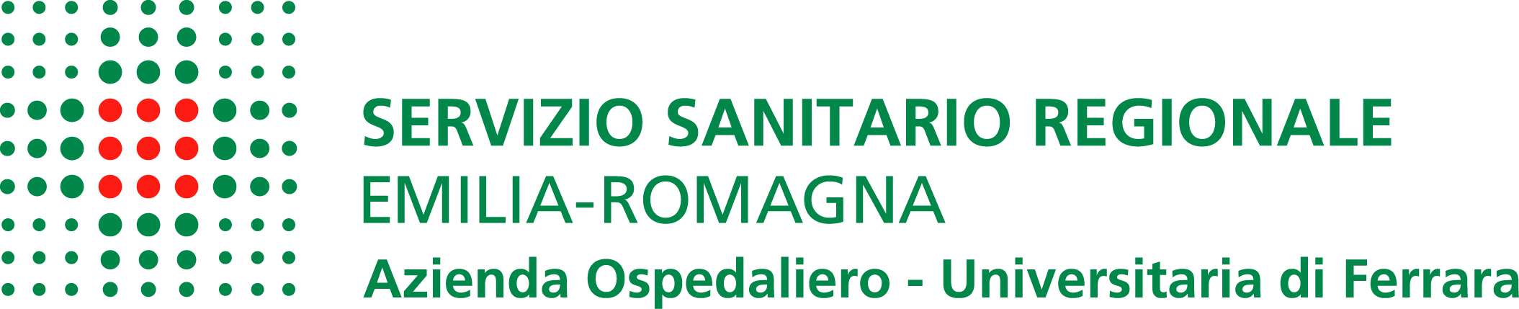
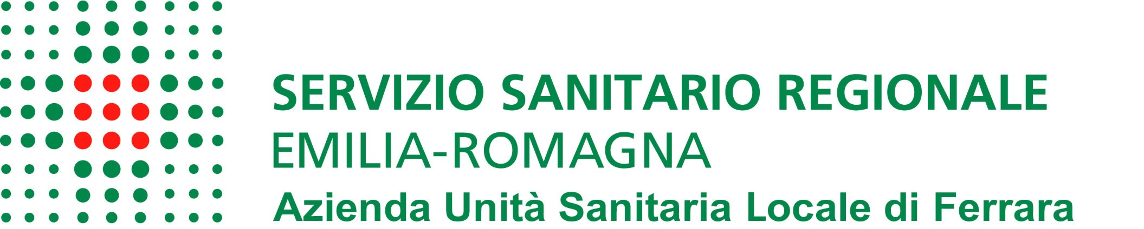
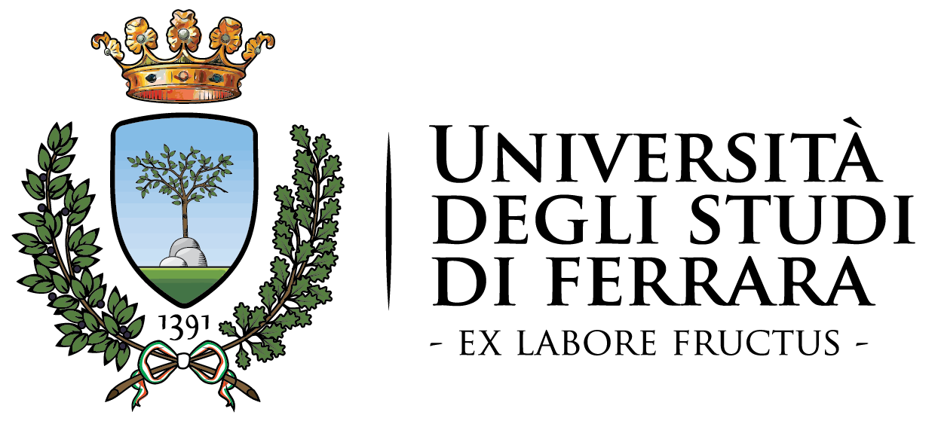

Servizio Comune Gestione del Personale
Struttura Semplice
Dotazione Organica e Procedure di reclutamento

Il Responsabile: Avv. Marina TAGLIATI

P.G. 3070
Del 07.02.2018
Ai Candidati
LL.II.

Oggetto: Avviso per il conferimento di incarico quinquennale di Direttore di Struttura Complessa di Gastroenterologia presso l’Azienda Ospedaliero Universitaria di Ferrara.

Con riferimento alla Sua domanda di ammissione all’avviso per il conferimento di incarico quinquennale di Direttore di Struttura Complessa di Gastroenterologia (pubblicato sulla G.U. n. 76 del 06.10.2017), la S.V. è invitata a presentarsi per sostenere il colloquio previsto dal bando di pubblico avviso, il giorno

5 Marzo 2018 alle ore 9,00

presso la Sala Riunioni del Servizio Comune Gestione del Personale - Azienda Ospedaliero Universitaria di Ferrara sita all’interno dell’ex Arcispedale S. Anna, piano ammezzato, ex Pediatrie (settore 15) – C.so Giovecca, 203, Ferrara.

La S.V. dovrà essere munita di idoneo e valido documento di riconoscimento.

Cordiali saluti.

Per Delega del Direttore Generale

Il Direttore del Servizio Comune

Gestione del Personale
(Dr. Umberto GIAVARESCO)

